ВАЖНО своевременно распознать признаки ОРВИ и не спутать их с другими недугами.
Симптомы заболевания
♦ Снижение аппетита;
♦ лихорадка;
♦ озноб, сопровождаемый дрожью;
♦ вялость;
♦ боль и раздражение в горле;
♦ ломота в теле;
♦ тошнота, рвота;
♦ насморк;
♦ чихание, кашель;
♦ появление потливости;
♦ головная боль;
♦ повышенная температура
насморк;
чихание, кашель;
появление потливости;
головная боль;
повышенная температура.
Острые вирусные респираторные инфекции—это группа заболеваний, которые поражают органы дыхательных путей. Они передаются воздушно-капельным путем, попадая в ротовую полость и в нос.
Причины болезни
Единственная причина появления у детей ОРВИ – это заражение вирусом от больного человека.
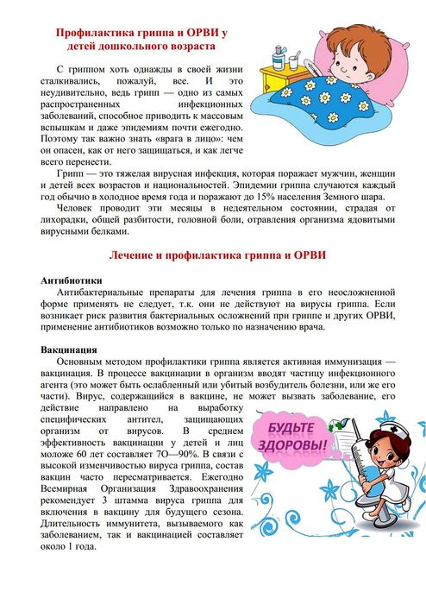
Почему ребенок часто болеет ОРВИ?
Факторы риска
♦ понижение защитных сил организма;
♦ сквозняки, переохлаждения, хождение в мокрой обуви;
♦ контакт с больными;
♦ резкое изменение погоды;
♦ анемия, гиповитаминоз, ослабление организма;
♦ гиподинамия, низкая физическая активность;
♦ Неправильное либо недостаточное закаливание.

На начальных стадиях симптомы ОРВИ схожи с гриппом и воспалением легких. Для диагностики недуга необходимо обратиться за помощью к педиатру.
Сложно определить вирус, ставший причиной недуга.
Но в некоторых случаях патологии, вызванные различными возбудителями, разнятся симптоматикой:
♦ для гриппа характерна боль в глазных яблоках и надбровных дугах;
♦ при парагриппе протекание недуга более легкое, но наблюдается «лающий» кашель;
♦ ротавирус затрагивает ЖКТ, поэтому нередко наблюдается понос при ОРВИ;
♦ аденовирусная инфекция характеризуется конъюнктивитом.
Что делать если ребенок заболел?
Обратитесь за медицинской помощью к врачу.
ПОМНИТЕ, что самолечение – это частая причина развития осложнений.
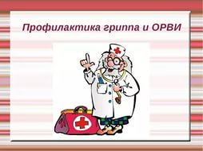
Профилактика ОРВИ и гриппа
Во время эпидемии необходимо:
♦ ограничить контакт с больными людьми, особенно в течение первых 3 дней;
♦ избегать массовых мероприятий;
♦ использовать защитную маску в местах скопления людей;
♦ соблюдать гигиену.
Если ребенок часто болеет ОРВИ, то необходимо обеспечить следующую профилактику:
♦ предоставить полноценное питание, содержащее фрукты, овощи;
♦ регулярно гулять на свежем воздухе;
♦ заниматься спортом;
♦ ввести в рацион лук, чеснок (это натуральные иммуностимуляторы, обладающие противовирусным, бактерицидным эффектом);
♦ обеспечить полноценный сон;
закалять организм;
♦ перед прогулками или посещением детского сада применять Оксолиновую мазь.

Домашние методы
Зачастую ребенок в госпитализации не нуждается
Поэтому родителям необходимо знать, как лечить свое чадо в домашних условиях:
♦ Постельный режим. По возможности ограничьте двигательную активность ребенка.
Если он отказывается лежать в постели, заинтересуйте его книжкой либо спокойной игрой.
♦ Оптимальные условия. Комнату необходимо часто проветривать и обеспечить нормальную влажность воздуха.
♦ Питание. Не кормите насильно. Пища должна быть питательной и легкой.
♦ Питьевой режим. Предлагайте ребенку теплое питье. Во время простуды необходимо много жидкости.
Народные средства
Лечение при помощи народных средств только приветствуется. Однако оно не должно заменять терапию, назначенную специалистом.

Профилактика ОРВИ
и
ГРИППА

